GALLERIA SAN FEDELE

INAUGURAZIONE 13 NOVEMBRE 2017, ORE 18.30

Christian Megert
Riflessioni

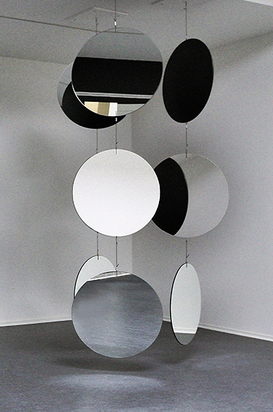
Dal 13 novembre al 23 dicembre 2017, la Galleria San Fedele ospiterà la mostra "Riflessioni" di Christian Megert, a cura di Andrea Dall’Asta SJ e Marco Meneguzzo.
In concomitanza sarà inaugurata nella Chiesa di San Fedele un’installazione “site-specific” permanente, tra l’abside e la Cappella delle ballerine, continuando l’inedita sperimentazione di arte contemporanea in uno spazio sacro.
Durante l’inaugurazione è prevista la presenza dell’artista.

Il celebre artista tedesco espone per la prima volta presso la Galleria San Fedele. Membro storico del celebre Gruppo Zero, che tra gli anni ’50 e ’60 riuniva artisti europei legati da vincoli di amicizia e di comune sentimento dell’arte con una curiosità animata da «un’energia liquida», pone al centro della sua ricerca lo specchio quale mezzo artistico primario. Lo specchio non è mai un puro dato tecnico, un semplice strumento, ma ha una profonda valenza simbolica, come quando ci specchiamo e abbiamo la sensazione di uno sdoppiamento. A quale immagine rimanda? A quale spazio dà origine?
Le opere dell’artista tedesco sono costituite da specchi capaci di creare dimensioni inedite, fatte di continui movimenti e di riflessi. Parlare di specchi significa indagare come la luce agisce sulla superficie. Non solo. Nel momento in cui l’artista accosta specchi gli uni vicino agli altri, con angolature diverse, la visione del mondo esterno risulta frantumata in una molteplicità di sfaccettature, secondo i diversi punti di vista, i movimenti della luce. Se l’immagine rinascimentale si origina a partire dal punto di vista monoculare da cui è possibile contemplare il mondo secondo una visione unitaria, al contrario, Megert compie una riflessione sulla frammentazione.

È questo un invito a considerare la realtà in tutte le sue complessità, a considerare il mondo secondo una destrutturazione dell’immaginario individuale e collettivo dell’uomo contemporaneo?
Quali sono infatti i punti di riferimento, se il reale si moltiplica all’infinito, se lo spazio si decompone indefinitamente? Grazie agli specchi, un mondo continuamente nuovo emerge alla vista dello spettatore. Tuttavia, Megert non ci lascia nell’indeterminato ma ci accompagna in vista di una ricomposizione del reale attraverso la combinazione di elementi geometrici, come il quadrato, il cerchio, forme pure altamente simboliche, in grado di ridare unità e coerenza.
In questo senso, Megert si pone come un grande interprete dell’Occidente, nella sua capacità di mettere in dialogo la pars destruens con la pars costruens, distrugge per ricostruire, pone in discussione le nostre certezze per riconoscere nuovi significati, per farci vivere nuove esperienze. È questa ricerca sempre provvisoria, temporanea, che rivela un profondo fermento, un desiderio profondo di sperimentare nuovi orizzonti e nuovi significati nel mondo attorno a noi.

si ringrazia
Galleria Allegra Ravizza
Goethe-Institut Mailand

Fino al 23 dicembre 2017

Galleria San Fedele via Hoepli 3 A Milano
da martedì a sabato ore 16-19 (al mattino su appuntamento, chiuso i festivi)
T 02 86 352 233 - sanfedelearte@sanfedele.net

Museo San Fedele – itinerari di arte e fede Piazza San Fedele Milano
mercoledì, giovedì, venerdì ore 14-18
sabato 10-18 domenica 14-18 (salvo durante celebrazioni liturgiche e concerti)
T 02 86352 409 – francesco.pistocchini@sanfedele.net

